A = [5 3;
-2 0]; B = [0; 3];
t = 1,5; $σ = 8$; tн = 0.5; $σ$ = 5.
Найдем соответствующие полиномы Баттерворта
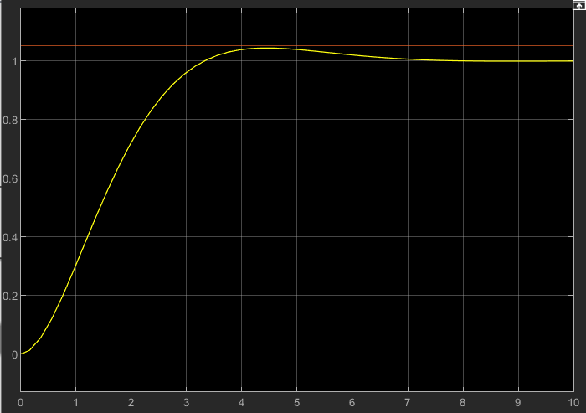

Видно, что t* = 3c
$ω_{reg}=\frac{3}{1.5}=2;$
$ω_{obs}=\frac{3}{0.5}=6;$
Определение корней для регулируемого объекта:
$a_{2}=1;a_{1}=2.828;a_{0}=4;$
$λ_{i}=ω_{reg}⋅e^{j\left(\frac{π}{2}+\frac{2i-1}{2n}π\right)};$
$λ_{1}=-1.414+1.414j;$ $λ_{2}=-1.414-1.414j;\left(1\right)$

Определение корней для наблюдаемого объекта:
$a_{2}=1;a_{1}=8.484;a_{0}=36;$
$λ_{i}=ω_{obs}⋅e^{j\left(\frac{π}{2}+\frac{2i-1}{2n}π\right)};$
$λ_{1}=-4.2426+4.2426j;$ $λ_{2}=-4.2426-4.2426j;\left(2\right)$

Чтобы система управления удовлетворяла требуемым показателям качества, необходимо, чтобы матрица регулируемого объекта $\left(A-BK\right)$ имела собственные числа $\left(1\right)$, а матрица наблюдаемого объекта $\left(A-LC\right)$ имела собственные числа $\left(2\right)$.
$A-BK=PΓP^{-1}; AP - PΓ= BKP;$
$$AP - P\backslash Gamma = BY,Y = KP;$$

